1. Download the last version of the libraries of the Nxshield and Notepad++:

<https://sourceforge.net/projects/nxshield/files/>

1. Move the downloaded files in …\Documents\Arduino\librairies
2. Extract the content
3. Launch Arduino
4. Open Arduino files->exemple->wire->digitalpotentiometer

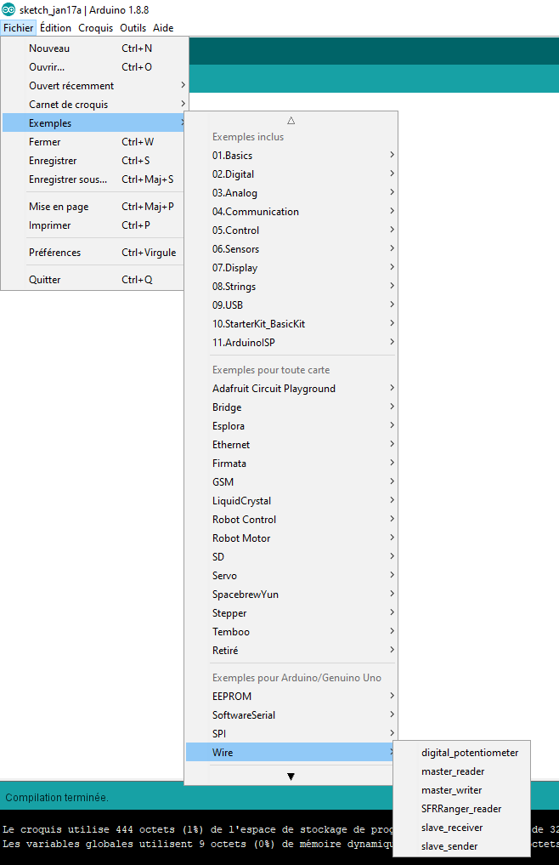

1. opened sketch-> « show the sketch folder »(I’m not sure)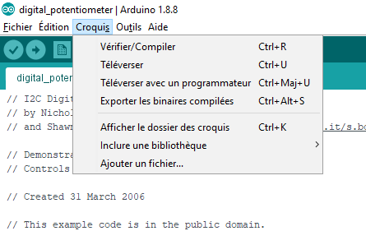
2. Back to folder before then « src » and « utility » et copy the path

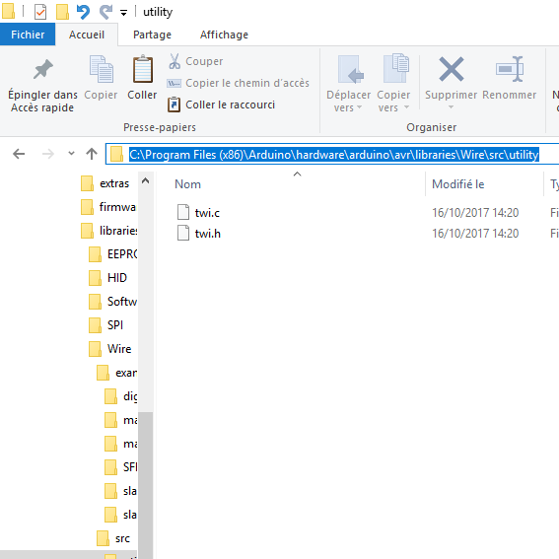

1. Get back in …\Document\Arduino\librairies\nxshield
2. Right click on « Basel2CDevice.cpp » and « edit with notepad ++ »

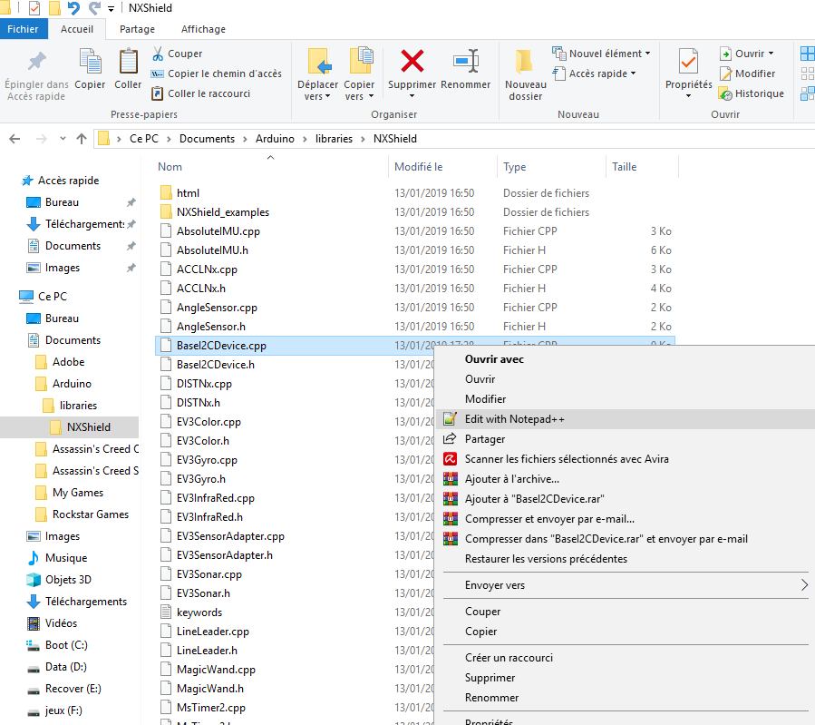

1. Replace the line by the path copy before without delete « twi.h » and don’t forget to change « \ » by « / ».

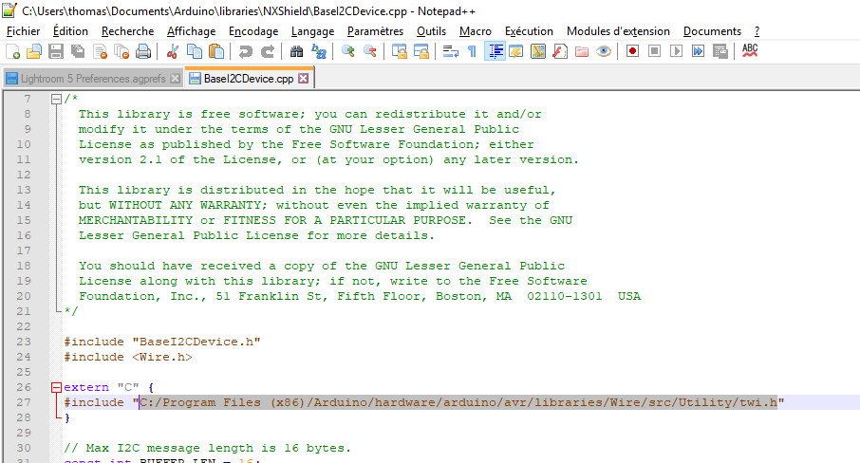

1. Save and all should be fine.